Математика, 9 класс
Вариант 2
Часть 1

1 | Расположите в порядке возрастания числа 0,1226; 0,015; 0,12  1) 0,1226; 0,015; 0,12 2) 0,015; 0,12; 0,1226  3) 0,1226; 0,12; 0,015 4) 0,12; 0,015; 0,1226
2 | Решите уравнение .  Ответ: ______
3 | Некоторый товар поступил в продажу по цене 60 р. В соответствии с принятыми в магазине правилами цена нереализованного товара каждую неделю снижается на 10% Сколько будет стоить товар на 12-й день, если не будет куплен?  1) 6 р. 2) 48,5 р. 3) 50 р. 4) 54 р.
4 | Решите неравенство: .  1) 2) 3) 4)
5 | Упростите выражение .  1) 1 2) 3 3) 4) 7
6
  На рисунке изображен график некоторой функции. Какая из перечисленных формул задает эту функцию?  1) 3)  2) 4) | 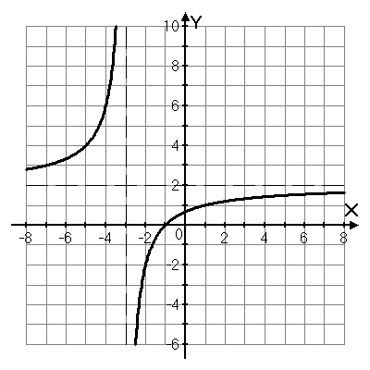
7 | Выполните умножение: .  1) 2) 3) 4)
8 | Найдите значение выражения при а = 0,01, b = 0,09.  1) 0,4 2) -0,4 3) 0,02 4) -0,04
9 | Установите соответствие между графиками функций и формулами, которые их  задают.  1) у = x²+ 2 2) у = - x²+ 2 3) у = (x – 2)² 4) у = - (x – 2)²  В ответе записываются подряд цифры ответов сначала для 1-го рисунка, затем для 2-го, для 3-го и для 4-го.  Ответ: __________
  1) | 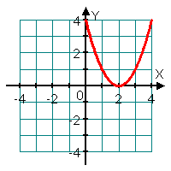 | 2) | 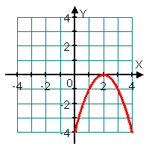
  3) | 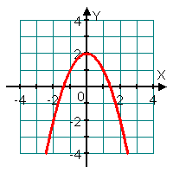 | 4) | 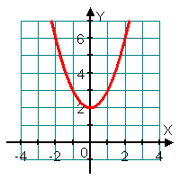
10 | На каком рисунке изображено множество решений неравенства ?  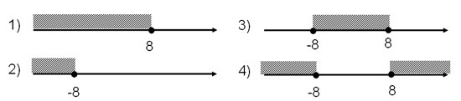
11 | На графике показано количество автомобилей марки А и марки В, проданных за год. По горизонтали отложены месяцы, по вертикали количество автомобилей, проданных за месяц в тысячах штук.  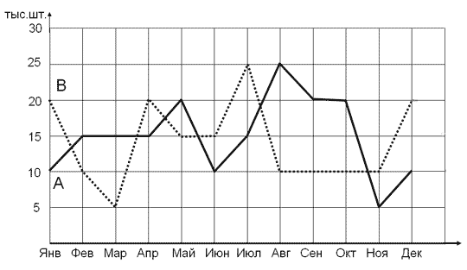  Сколько автомобилей (тыс. шт.) обеих марок было продано за три летних месяца (июнь, июль, август)?  Ответ:________
12 | Комбайн за 7 ч намолотил 575 ц пшеницы. Первые 4 ч комбайн намолачивал по 80 ц в час. Сколько центнеров пшеницы в час намолачивал комбайн за последние 3 ч?  1) 85 2) 90 3) 81 4) 95
13 | В партии из 1000 деталей отдел технического контроля обнаружил 15 нестандартных деталей. Какова вероятность выбора стандартных деталей?  Ответ: _______
14 | В агрофирме отведены под пшеницу три участка, площади которых равны 14 га, 10 га и 8 га. Средняя урожайность на первом участке составляет 32 ц с 1 га, на втором— 28 ц с 1 га, на третьем — 35 ц с 1 га. Чему равна средняя урожайность пшеницы в этой агрофирме?  Ответ: _______
15 | Для определения высоты дерева используется зеркало. Луч света, отражаясь от зеркала, попадает в глаз человека (углы 1 и 2 равны). Рост человека 1,6 м, Зеркало находится от человека в 5 шагах, от дерева в 15 шагах. Определите высоту дерева в метрах.  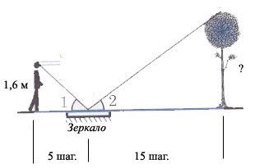  Ответ: _______
16 | На стороне ВС параллелограмма АВСD взята точка М так, что АВ = ВМ. Найдите периметр параллелограмма, если СD = 8 см, СМ = 4 см.  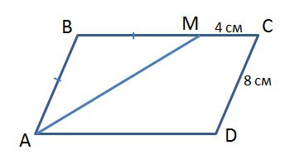  Ответ: _______
17 | Найдите площадь треугольника, изображённого на рисунке.  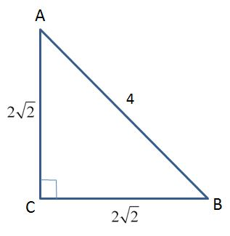  Ответ: ____
18 | Укажите номера верных утверждений.  1) Диагонали параллелограмма делят его на четыре равных треугольника.  2) Если МN – средняя линия треугольника, в котором основание равно 16 см, то MN =8 см.  3) Если к прямой из одной точки проведены перпендикуляр и наклонная, то наклонная меньше перпендикуляра.  4) Если в ромбе АВСD угол В равен 150⁰, то угол С равен 30⁰.  Ответ: _____

Часть 2
При выполнении заданий 19-23 используйте отдельный лист. Сначала укажите номер задания, а затем запишите его решение

19 | Упростите выражение: .
20 | Расстояние между городами равно 840 км. Одновременно навстречу друг другу из них выходят два поезда, которые встречаются через 7 часов. Если бы один из поездов вышел на 2 ч 30 мин раньше, то поезда встретились бы через 6 часов после выхода второго поезда. Определите скорость каждого поезда, зная, что поезда двигались с постоянными скоростями.
21 | Биссектриса угла прямоугольника делит его диагональ на отрезки 15 см и 20 см, считая от ближайшей к данному углу вершины. Найдите отрезки, на которые эта биссектриса делит сторону прямоугольника.
22 | Постройте график функции . При каких значениях х выполняется неравенство ?
23 | Боковые стороны и высота трапеции соответственно равны 30 см, 25 см и 24 см. Найдите площадь трапеции, если биссектрисы ее острых углов пересекаются на меньшем основании.

